***Đặc tả chức năng cho phần mềm hệ thống đăng ký online cho trường đại học***

**Giới thiệu:**

Phần mềm vừa giúp cho sinh viên đăng kí tín chỉ các môn trên nền tảng online, vừa giúp nhân viên văn phòng quản lí dữ liệu cơ sở mà sinh viên đã đăng ký.

**Yêu cầu chức năng:**

Phần mềm có 8 Use Case.

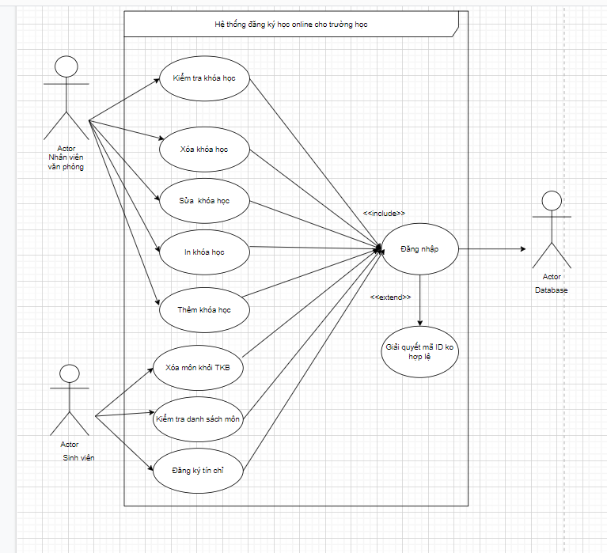

***Use Case 1:***

|  |
| --- |
| Kiểm tra khóa học |
| + ID: 01  + Actors: Nhân viên vp, database  + Description: nhân viên vp sử dụng chức năng này để kiểm tra danh sách sinh viên có chứa khóa học trong database + Priority: medium + Risk: low + Scenario: có 2 kịch bản     Thành công:   1. NVVP: Nói chuyện với system Quản lí kiểm tra danh sách 2. System : Yêu cầu đăng nhập 3. NVVP: Nhập ID và mật khẩu 4. System: Hiện ra menu case 5. NVVP: nói chuyện với system Quản lí kiểm tra danh sách. 6. system Quản lí : duyệt danh sách 7. system Quản lí : tìm thấy 8. system Quản lí : gửi thông báo về Database 9. system Quản lí: in ra khóa học     Thất bại: 1>2>3>4>5>6   7'. system Quản lí : không tìm thấy 8'. system Quản lí : không gửi thông báo. |

***Use Case 2:***

|  |
| --- |
| Thêm khóa học |
| + ID: 02  + Actors: Nhân viên vp, database  + Description: nhân viên vp sử dụng chức năng này để thêm khóa học vào danh sách. + Priority: high + Risk: medium + Scenario: có 2 kịch bản     Thành công:   1. NVVP: Nói chuyện với system Quản lí kiểm tra danh sách 2. System : Yêu cầu đăng nhập 3. NVVP: Nhập ID và mật khẩu 4. System: Hiện ra menu case 5. NVVP: nói chuyện với system Quản lí kiểm tra danh sách khóa học. 6. system Quản lí : duyệt danh sách 7. system Quản lí : khóa học mới chưa bị trùng. 8. system Quản lí: thêm khóa học vào danh sách.     Thất bại:  7’. system Quản lí : khóa học đã bị trùng.  8'. system Quản lí: thêm khóa học thất bại.. |

***Use Case 3:***

|  |
| --- |
| Xóa khóa học |
| + ID: 03  + Actors: Nhân viên vp, database  + Description: nhân viên vp sử dụng chức năng này để xóa khóa học khỏi danh sách. + Priority: high + Risk: medium + Scenario: 2 kịch bản     Thành công:   1. NVVP: Nói chuyện với system Quản lí kiểm tra danh sách 2. System : Yêu cầu đăng nhập 3. NVVP: Nhập ID và mật khẩu 4. System: Hiện ra menu case 5. NVVP: nói chuyện với system Quản lí kiểm tra danh sách khóa học. 6. system Quản lí : duyệt danh sách 7. system Quản lí : khóa học có trong danh sách. 8. System Quản lí: xóa khóa học khỏi danh sách.     Thất bại: 7'. system Quản lí : khóa học không có trong danh sách. 8'. system Quản lí: xóa khóa học thất bại. |

***Use Case 4:***

|  |
| --- |
| Sửa khóa học |
| + ID: 04  + Actor: Nhân viên vp, Database.  + Description: nhân viên vp nói chuyện với system Quản lí để sửa danh sách khoa học.. + Priority: medium + Risk: medium + Scenario: 2 kịch bản     Thành công:   1. NVVP: Nói chuyện với system Quản lí kiểm tra danh sách 2. System : Yêu cầu đăng nhập 3. NVVP: Nhập ID và mật khẩu 4. System: Hiện ra menu case 5. NVVP: nói chuyện với system Quản lí sửa khóa học . 6. system Quản lí : Tiếp nhận yêu cầu 7. system Quản lí: Tìm khóa học cần sửa 8. system Quản lí: Cho phép Nhân viên VP sửa. 9. system Quản lí: Sửa khóa học thành công..     Thất bại: 7'. system Quản lí: Khóa học không tồn tại 9'. system Quản lí: Sửa khóa học thất bại. |

***Use Case 5:***

|  |
| --- |
| In báo cáo |
| + ID: 05  + Actor: Nhân viên vp, Database.  + Description: Nhân viên VP nói chuyện với system Quản líđể in báo cáo... + Priority: High + Risk: low + Scenario: 2 kịch bản     Thành công:   1. NVVP: Nói chuyện với system Quản lí kiểm tra danh sách 2. System : Yêu cầu đăng nhập 3. NVVP: Nhập ID và mật khẩu 4. System: Hiện ra menu cass 5. NVVP: Chọn chức năng in báo cáo. 6. system Quản lí: Tiếp nhận yêu cầu. 7. system Quản lí: In báo cáo.     Thất bại: 1 > 2 > 3 > 4 > 5 > 6 7'. system Quản lí: Báo cáo rỗng. |

***Use Case 6:***

|  |
| --- |
| Xóa môn khỏi TKB |
| + ID: 06  + Actors: Sinh viên, database  + Description: sinh viên nói chuyện với system Quản lí để xóa khóa khỏi TKB. + Priority: high + Risk: medium + Scenario: 2 kịch bản     Thành công:   1. NVVP: Nói chuyện với system Quản lí kiểm tra danh sách 2. System : Yêu cầu đăng nhập 3. NVVP: Nhập ID và mật khẩu 4 4. System: Hiện ra menu case 5. SV: nói chuyện với system Quản lí kiểm tra danh sách khóa học. 6. system Quản lí: duyệt danh sách 7. system Quản lí: tìm thấy khóa học cần xóa. 8. system Quản lí: xóa khóa học khỏi TKB.     Thất bại: 1 > 2 > 3 > 4 > 5 > 6 7'. system Quản lí: không tìm thấy khóa học. 8'. system Quản lí: xóa khóa học thất bại. |

***Use Case 7:***

|  |
| --- |
| Kiểm tra danh sách môn |
| + ID: 07  + Actors: Sinh viên, database  + Description: nói chuyện với system Quản lí để kiểm tra danh sách môn. + Priority: medium + Risk: low + Scenario: 2 kịch bản     Thành công:   1. NVVP: Nói chuyện với system Quản lí kiểm tra danh sách 2. System : Yêu cầu đăng nhập 3. NVVP: Nhập ID và mật khẩu 4. System: Hiện ra menu case 5. SV: nói chuyện với system Quản lí kiểm tra danh sách khóa học. 6. system Quản lí : duyệt danh sách 7. system Quản lí: hiển thị danh sách .     Thất bại: 1 > 2 > 3 > 4 > 5 > 6 7'. system Quản lí: không có môn trong danh sách. 8'. system Quản lí: không hiển thị danh sách |

***Use Case 8:***

|  |
| --- |
| Đăng ký tín chỉ |
| + ID: 08  + Actors: Sinh viên, database.  + Description: sinh viên sử dụng chức năng này để thêm khóa học vào danh sách. + Priority: high + Risk: low + Scenario: 2 kịch bản     Thành công:   1. NVVP: Nói chuyện với system Quản lí kiểm tra danh sách 2. System : Yêu cầu đăng nhập 3. NVVP: Nhập ID và mật khẩu 4. System: Hiện ra menu case 5. NVVP: nói chuyện với system Quản lí kiểm tra danh sách khóa học. 6. system Quản lí : duyệt danh sách 7. system Quản lí : khóa học mới chưa bị trùng. 8. system Quản lí: thêm khóa học vào danh sách.     Thất bại: 1 > 2 > 3 > 4 > 5 > 6 7'. system Quản lí : khóa học đã bị trùng. 8'. system Quản lí: thêm khóa học thất bại. |

# Non-Functional Requirements

**Usability**

**Reliability**

**Performance**

**Supportability**

**Implementation**

**Interfaces**

**Operation**

**Packaging**

*Who installs the system?*

*How many installations are there?*

**Legal**

**Revision History**

|  |  |  |
| --- | --- | --- |
| **Revision** | **Revised by** | **Date** |
|  |  |  |
|  |  |  |
|  |  |  |
|  |  |  |
|  |  |  |
|  |  |  |

**Appendices**